Wie bekomme ich die kleinen Kästchen, welche anzeigen, dass eine Aufgabe erledigt ist?
Bei einem bereits erstellten Kurs auf das Zahnrad rechts oben klicken. Dann in der Kurs-Administration „Einstellungen bearbeiten“ wählen.
1
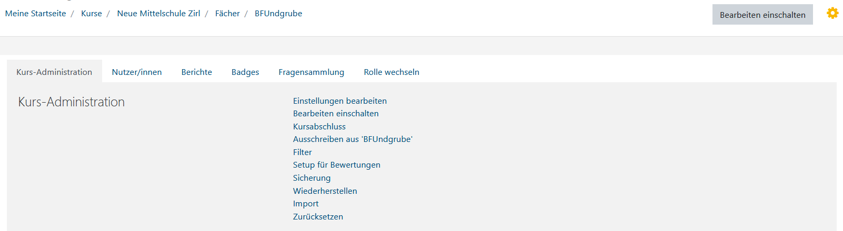
2
Im unteren Bereich die Abschlussverfolgung einschalten. Speichern nicht vergessen!
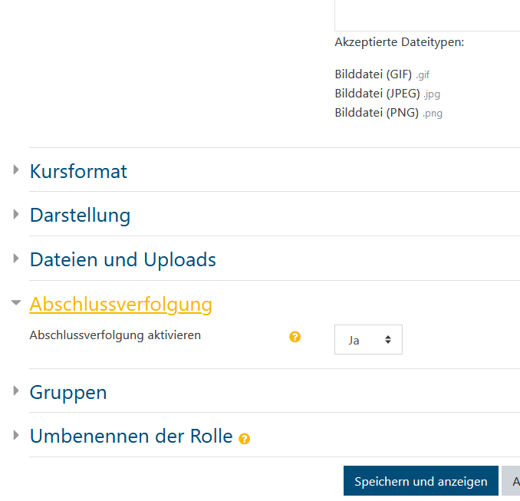
4
3

Das war aber nur die halbe Miete: In jeder Lernaktivität kann nun der Aktivitätsabschluss eingestellt werden. Soll im Kurs kein Kästchen angezeigt werden, dann wählt man dies:
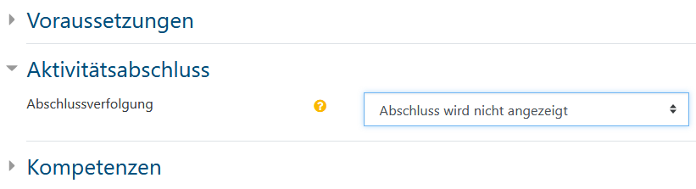
Sollen die SuS ihren Abschluss selbst kennzeichnen, dann ist die untenstehende Einstellung richtig. Das Erledigt-Kästchen ist dann durchgehend gezeichnet.
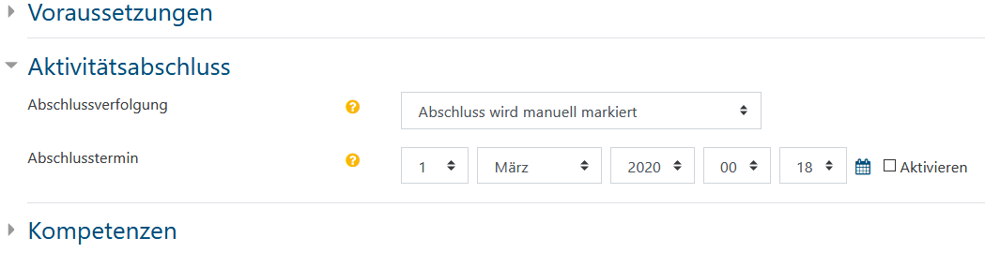

Soll der Abschluss automatisch durch das System erfolgen, dann können eine oder mehrere Bedingungen gewählt werden, welche ALLE erfüllt sein müssen, damit das Erledigt-Häkchen automatisch gesetzt wird. Das dafür vorgesehene Kästchen besteht aus einer strichlierten Linie.
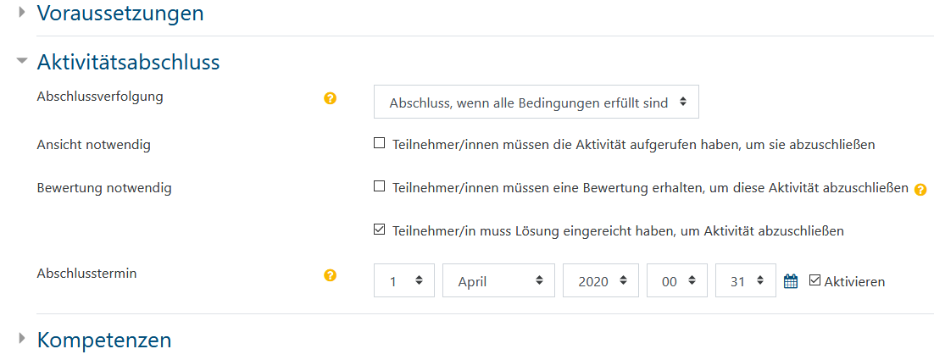

Bonus-Hinweis
Es rentiert sich, einmal einen Blick auf den Punkt „Voraussetzungen“ zu werfen. Hier können verschiedene Bedingungen festgelegt werden, unter welchen Voraussetzungen diese Lernaktivität benützt werden kann. Dies kann abhängig vom Datum, von der Bewertung einer früher gemachten Lernaktivität, von einer bestimmten Einstellung im Benutzerprofil oder einer Kombination dieser Möglichkeiten gemacht werden. Damit lassen sich, z.B. abhängig von einer guten Bewertung, schwierigere Aufgaben freigeben und damit perfekt Individualisieren.
